LiftMaster mit erfolgreichem Messeauftritt
Mit einem neuen Aufsteckantrieb mit WIFI-Schnittstelle, der MyQ Technologie, attraktiven Partnerschaften und weiterentwickelten Antriebslösungen überzeugte LiftMaster das Fachpublikum auf der Fachmesse R+T.

Saarwellingen (prc) – Smarte Produkte für Kunden und Anwender sowie smarte Businesslösungen für Partner und Installateure präsentierte LiftMaster auf der R+T 2018 in Stuttgart. Der Weltmarktführer für professionell installierte Garagentorantriebe verzeichnete während der fünf Messetage eine enorme Resonanz des internationalen Fachpublikums. Rob Marais, Managing Director International, sagt: „Die R+T ist für uns ein geschätzter Branchentreffpunkt. Wir konnten zahlreiche Neuheiten präsentieren, die von Interessenten und Partnern sehr positiv bewertet wurden. LiftMaster wurde einmal mehr als innovatives Unternehmen wahrgenommen, das für leistungsstarke und kundenfreundliche Antriebslösungen steht.“

Antrieb mit WIFI-Schnittstelle

Im Mittelpunkt der Produktpräsentationen stand der neue Aufsteckantrieb LM3800W für Sektionaltore mit Federausgleich. Er verfügt als erster seiner Art über eine WIFI-Anbindung. Zusatzmodule sind überflüssig. Für den Monteur ist die Installation somit unkomplizierter und schneller. Der Nutzer profitiert mittels der MyQ Technologie von einer besonders einfachen Steuerung und Kontrolle per App auf Smartphone und Tablet oder am PC.

Ein weiteres Highlight ist der LM750EVGB. Er ist der ideale Antrieb für platzsparende Rolltore. Der 24 Volt DC Motor ist kräftig genug für den Betrieb von Einzel- und Doppelgaragen und öffnet das Tor innerhalb weniger Sekunden.

MyQ Technologie überzeugt

Einmal mehr großen Anklang fand die MyQ Technologie. Diese wird kontinuierlich auf weitere Produkte des LiftMaster-Sortiments ausgeweitet. Zugleich erfolgt die Vernetzung mit anderen Innovationsführern wie Nest, IFTTT, Google und Apple. In Europa ist die Kombination mit Nest Überwachungskameras sowie Nest Thermostaten bereits möglich. Die Partnerschaften mit IFTTT, Google und Apple werden derzeit in den USA vorangetrieben, getestet und auf die Möglichkeit einer Einbindung in das globale LiftMaster Geschäft geprüft. Anwender erhalten auf diesem Weg ohne Kompatibilitätsprobleme ein Plus an Komfort und Sicherheit rund um Zufahrt, Garage und Gebäude.

Weitere Informationen sind bei der Chamberlain GmbH, Alfred-Nobel-Str. 4, 66793 Saarwellingen, Tel. 0049 (0) 6838 907 0, E-Mail info@chamberlain.com und www.liftmaster.eu erhältlich.

Über LiftMaster

LiftMaster ist nicht nur die Nummer 1 für professionell installierte Garagentorantriebe, sondern auch einer der größten Hersteller für Industrietorantriebe sowie Hoftorantriebe für den Privatsektor und die Industrie.
Angetrieben von den Bedürfnissen des Marktes nach Zugangskontrolle und Sicherheit, verfügt LiftMaster über ein breites Spektrum an Produkten für private Wohnhäuser und die Industrie, die dem aktuellsten Stand der Technik entsprechen und wesentliche Innovationen im Bereich Sicherheit und Komfort bieten.

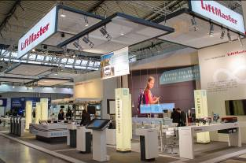
BU: Smarte Produkte für Kunden und Anwender sowie smarte Businesslösungen für Partner und Installateure präsentierte LiftMaster auf der R+T 2018 in Stuttgart. Die zahlreichen Neuheiten wurden sehr positiv bewertet.
Bild: tdx/Chamberlain

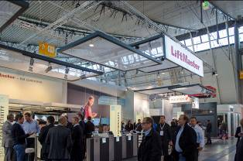
BU: LiftMaster, Weltmarktführer für professionell installierte Garagentorantriebe, verzeichnete während der fünf Messetage der R+T eine enorme Resonanz des internationalen Fachpublikums. Bild: tdx/Chamberlain

